УМИРАНИЯ ПРЕЗ ТРЕТОТО ТРИМЕСЕЧИЕ НА 2022 ГОДИНА
(ПРЕДВАРИТЕЛНИ ДАННИ)

През третото тримесечие на 2022 г. (27-ата - 39-ата седмица) броят на умрелите лица е 24 711, а коефициентът на обща смъртност - 14.5‰. Смъртността при мъжете е по-висока (15.6‰) в сравнение с тази при жените (13.5‰). Смъртните случаи намаляват с 6 092, или с 19.8% спрямо същия период на 2021 г., както и спрямо второто тримесечие на 2022 г. - с 633, или с 2.5%.

Фиг. 1. Умирания в България по седмици през 2021 и 2022 година
(1-ва - 39-а седмица включително)

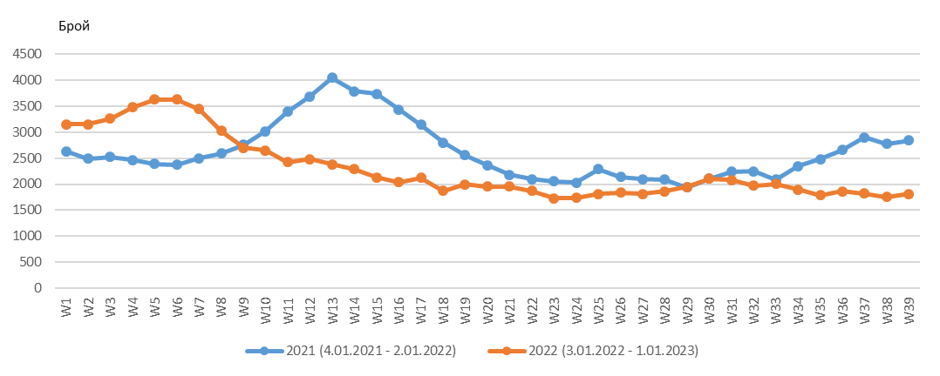
Най-висока смъртност през третото тримесечие на 2022 г. е регистрирана през 30-ата седмица (25 - 31 юли) - 2 102 лица, или 16.1 на 1 000 души от средногодишното население, а най-малка - през 38-ата седмица - 1 751 лица, или 13.4‰.

Фиг. 2. Коефициенти на смъртност по седмици през 2017 - 2022 година

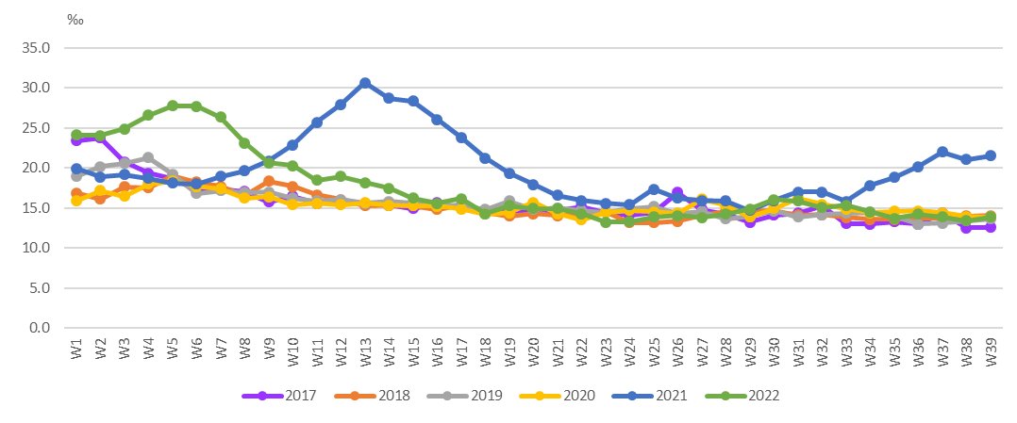
Прирастът на смъртните случаи по седмици през третото тримесечие на 2022 г. спрямо средноседмичните стойности за периода 2017 - 2021 г. варира в границите от (-252) до 113 броя. В девет от седмиците се наблюдава намаление в броя на умиранията, а в останалите четири те нарастват. Най-голямо е намалението на смъртните случаи през 37-ата седмица - 252 случая, или смъртността намалява с 12.2% спрямо базовия период (2017 - 2021 година).

Фиг. 3. Прираст на смъртните случаи по седмици на 2022 г. спрямо средноседмичните стойности през периода 2017 - 2021 година
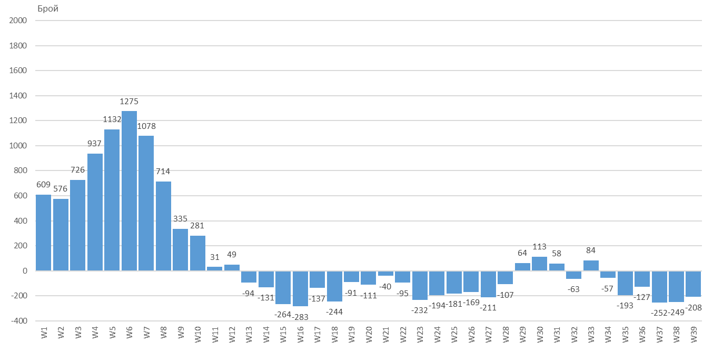

През третото тримесечие на периода 2017 - 2022 г. възрастовото разпределение на умрелите лица се запазва сравнително еднакво във възрастовите групи. Наблюдава се слаб спад на относителния дял на умрелите във възрастовите групи от 40 до 69 години и леко увеличение във възрастовата група 75 - 79 години.

Фиг. 4. Относителен дял на умрелите лица по възрасти от общия брой на умрелите
през третото тримесечие на периода 2017 - 2022 година
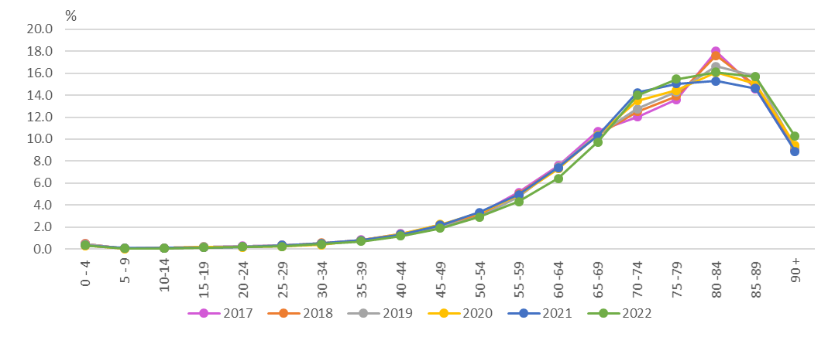
През третото тримесечие на 2022 г. в сравнение със същия периода на 2021 г. във всички области на страната се наблюдава намаление в броя на умрелите лица. С най-голям спад са областите Търговище
(-32.4%), Велико Търново (-31.6%) и Ловеч (-24.5%), а с най-малък - областите Сливен (-12.4%), Кърджали (-14.1%) и Плевен (-14.4%).

- Умрели през третото тримесечие на 2021 и 2022 г. по области

Области | 2021 (брой) | 2022 (брой) | Прираст (брой) | Прираст (%)
Общо | 30803 | 24711 | -6092 | -19.8
Благоевград | 1188 | 963 | -225 | -18.9
Бургас | 1609 | 1305 | -304 | -18.9
Варна | 1723 | 1438 | -285 | -16.5
Велико Търново | 1304 | 892 | -412 | -31.6
Видин | 490 | 401 | -89 | -18.2
Враца | 840 | 703 | -137 | -16.3
Габрово | 611 | 495 | -116 | -19.0
Добрич | 845 | 679 | -166 | -19.6
Кърджали | 609 | 523 | -86 | -14.1
Кюстендил | 615 | 519 | -96 | -15.6
Ловеч | 681 | 514 | -167 | -24.5
Монтана | 713 | 587 | -126 | -17.7
Пазарджик | 1159 | 965 | -194 | -16.7
Перник | 676 | 532 | -144 | -21.3
Плевен | 1218 | 1042 | -176 | -14.4
Пловдив | 2880 | 2284 | -596 | -20.7
Разград | 608 | 484 | -124 | -20.4
Русе | 1114 | 858 | -256 | -23.0
Силистра | 538 | 409 | -129 | -24.0
Сливен | 781 | 684 | -97 | -12.4
Смолян | 484 | 383 | -101 | -20.9
София (столица) | 4379 | 3587 | -792 | -18.1
София | 1172 | 930 | -242 | -20.6
Стара Загора | 1483 | 1173 | -310 | -20.9
Търговище | 646 | 437 | -209 | -32.4
Хасково | 1056 | 837 | -219 | -20.7
Шумен | 776 | 614 | -162 | -20.9
Ямбол | 605 | 473 | -132 | -21.8

През третото тримесечие на 2022 г. в сравнение с предходното тримесечие в девет от областите на страната се наблюдава увеличение в броя на умрелите лица, като то е най-голямо за областите Ямбол (14.3%), Пазарджик (8.4%) и Разград (7.3%). В останалите деветнайсет области е регистриран спад в броя на умрелите. С най-голямо намаление са областите Видин (-15.2%), Кюстендил (-13.4%) и Силистра (-12.6%).

2. Умрели през второто и третото тримесечие на 2022 г. по области

Области | II трим. 2022 г. (брой) | III трим. 2022 г. (брой) | Прираст (брой) | Прираст (%)
Общо | 25344 | 24711 | -633 | -2.5
Благоевград | 975 | 963 | -12 | -1.2
Бургас | 1259 | 1305 | 46 | 3.7
Варна | 1543 | 1438 | -105 | -6.8
Велико Търново | 959 | 892 | -67 | -7.0
Видин | 473 | 401 | -72 | -15.2
Враца | 713 | 703 | -10 | -1.4
Габрово | 510 | 495 | -15 | -2.9
Добрич | 706 | 679 | -27 | -3.8
Кърджали | 511 | 523 | 12 | 2.3
Кюстендил | 599 | 519 | -80 | -13.4
Ловеч | 578 | 514 | -64 | -11.1
Монтана | 608 | 587 | -21 | -3.5
Пазарджик | 890 | 965 | 75 | 8.4
Перник | 568 | 532 | -36 | -6.3
Плевен | 1062 | 1042 | -20 | -1.9
Пловдив | 2246 | 2284 | 38 | 1.7
Разград | 451 | 484 | 33 | 7.3
Русе | 903 | 858 | -45 | -5.0
Силистра | 468 | 409 | -59 | -12.6
Сливен | 655 | 684 | 29 | 4.4
Смолян | 400 | 383 | -17 | -4.3
София (столица) | 3690 | 3587 | -103 | -2.8
София | 928 | 930 | 2 | 0.2
Стара Загора | 1233 | 1173 | -60 | -4.9
Търговище | 431 | 437 | 6 | 1.4
Хасково | 928 | 837 | -91 | -9.8
Шумен | 643 | 614 | -29 | -4.5
Ямбол | 414 | 473 | 59 | 14.3

Методологични бележки

Обхват
В съвкупността на умрелите лица се включват всички умрели, чието обичайно местоживеене (настоящ адрес) е в Република България независимо от мястото на смъртта.
Понятия и дефиниции
Събитието „смърт“ е прекъсване на жизнените функции на организма без възможност за тяхното възстановяване.
Географски обхват (територия)
При статистическата обработка на данните за смъртността умрелите лица са разпределени в регионален аспект според административно-териториалното деление на страната към края на отчетния период (населени места, общини, области и статистически райони) по „настоящ адрес“.
Източници на данни
Източник на данните за умрелите лица е Единната система за гражданска регистрация и административно обслужване на населението (ЕСГРАОН). Умиранията се регистрират чрез документ образец „Съобщение за смърт“. Въз основа на него и не по-късно от 48 часа след настъпването на смъртта се създава Акт за смърт. Електронните актове за смърт се изпращат ежемесечно (от април 2020 г. ежеседмично) от ГД ГРАО при МРРБ на НСИ. Данните се обработват, редактират и валидират посредством Информационна система „Демография“ съгласно заложените в системата правила за валидация и контрол при обработката на демографските събития. По този начин се осигурява пълен обхват на събитията „смърт“ за България за една календарна година в съответствие с дефинициите и изискванията на Регламент (ЕС)
№ 1260/2013 на Европейския парламент и на Съвета относно европейската демографска статистика.
Основни показатели
Коефициент на обща смъртност (‰)
Показва броя на умрелите лица на 1 000 души от средногодишното население. Изчислява се в промили като отношение на броя на умрелите лица през годината и средногодишния брой на населението през същата година.
Коефициент на общата смъртност за части от годината (‰)
Изчислява се в промили като отношение на броя на лицата, умрели през съответния период (седмица, месец, тримесечие), към средногодишното население, умножено по 365 и разделено на броя на дните през съответния период.
Прираст на умрелите (Excess mortality)
Изчислява се като абсолютна разлика между броя на умрелите през дадена седмица и петгодишен осреднен брой на умрелите лица за съответните седмици на предходен период.

Коефициентите на смъртност са приравнени към годишни, като отношението на броя на умрелите през периода лица към средногодишното население е умножено по 365 дни и е разделено на дните през съответния период.

